Můj deník aneb jak se mi žilo za stavu nouze

Milí rodiče,
v této pro všechny náročné době každý z nás učitelů přemýšlí, jak smysluplně předat učivo a zadat úkoly, které pro vás nebudou přítěží.
Myslím, že současná situace je také velkou zkouškou zodpovědnosti a spolupráce lidí. My dospělí se snažíme porozumět, ale děti často nerozumí reakcím rodičů a informacím, které poskytují média.
Napadlo mě, jak propojit základní dovednost druhé třídy – bezchybné psaní se současností.
Prosím, aby si děti začaly psát deník. Každý den jednou nebo dvěma větami zachytit – co prožily – jak se u toho cítily.
Můžou psát na lístečky, na papíry, na stránky do sešitu, forma je na vás jak se s nimi dohodnete. Nadpis si mohou vyrábět sami, nebo můžete použít vzor z přílohy.
Lístečky pak mohou nalepit na papír A4, doplnit kresbou, případně fotkou
(dle vašich možností) tak, aby týden byl na jednom nebo dvou listech.
Na levém okraji ponechte 2 cm místo na spojení do knížky. Nevím, jak dlouho bude třeba deník psát a za jak dlouho se s dětmi uvidím, ale myslím, že by to mohla být smysluplná práce.

Jak naučit děti přemýšlet? Ať si zkusí odpovědět na tyto otázky:
CO PĚKNÉHO jsem viděl v televizi, na počítači, venku ?
CO PĚKNÉHO jsem slyšel venku (ptáci), doma (hudba…)?
CO PĚKNÉHO jsem někomu řekl?
CO DOBRÉHO jsem pomohl uvařit, upéct, nachystat pro ostatní?
CO ZAJÍMAVÉHO jsem postavil ze stavebnice, přečetl, vyrobil, nakreslil, prožil?
CO VESELÉHO jsme si zahráli, řekli, prožili?
CO SMUTNÉHO jsem slyšel, viděl, prožil…?
CO NOVÉHO jsem se naučil, zazpíval, zacvičil?
KDE JSEM BYL?
KOMU jsem napsal, zatelefonoval, pomohl?

VZORY LISTŮ DENÍKŮ VIZ DÁLE. TVOŘIVOSTI SE MEZE NEKLADOU….

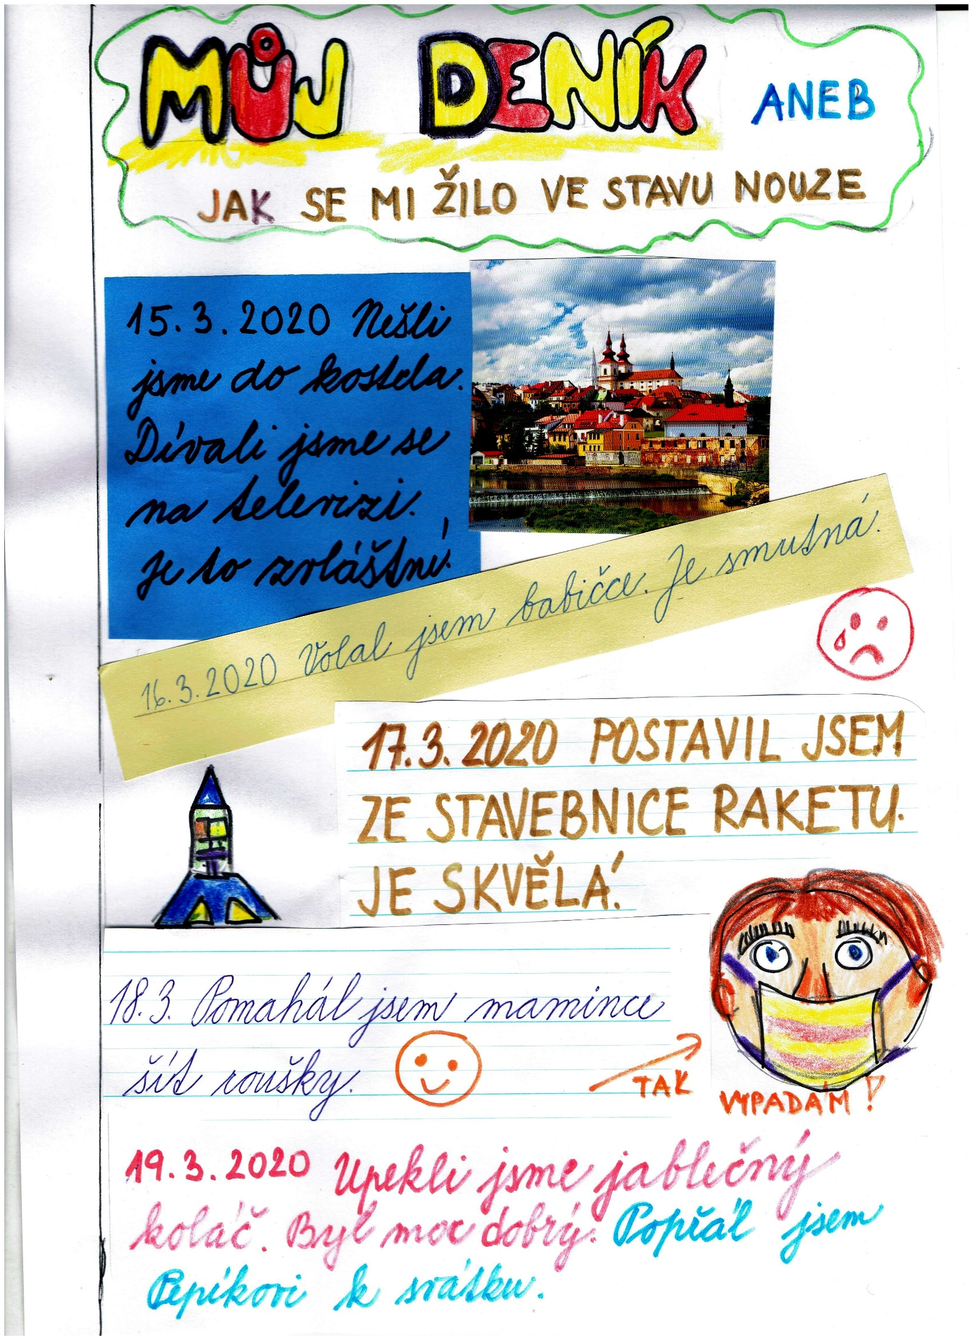
na procházku.

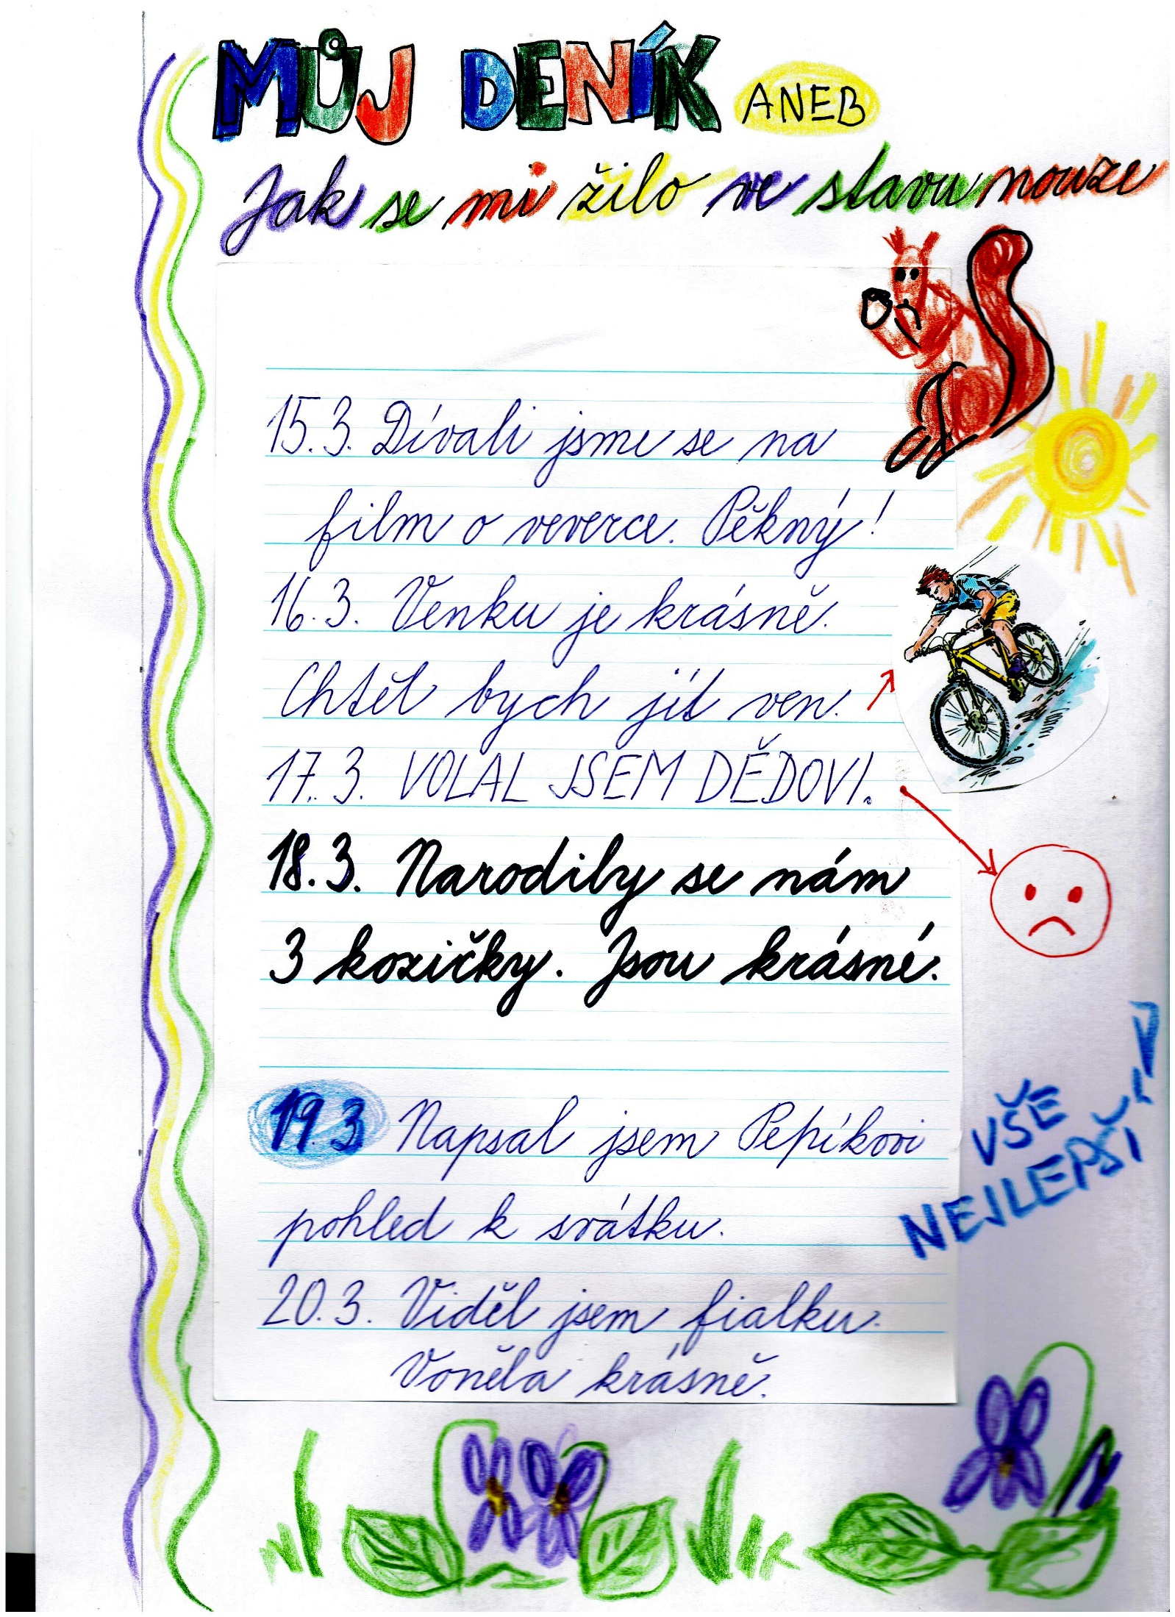

MŮJ DENÍK
aneb Jak se mi žilo ve stavu nouze

